Obuwie damskie Skechers
Szukasz wygodnych butów na lato? A może uprawiasz sport i potrzebujesz solidnych butów sportowych? Sprawdź <strong>obuwie damskie Skechers</strong>. Poznaj zalety butów od tego producenta.

Obuwie damskie Skechers - czym charakteryzują się buty sportowe?
Jeśli właśnie szukasz wygodnych i komfortowych butów sportowych, dobrze trafiłaś! Obuwie damskie Skechers to trwałe i solidne buty służące zarówno do uprawiania różnego rodzaju sportów, jak i do noszenia na co dzień. Buty wykonane są z wysokiej jakości materiałów, odpornych na wielokrotne używanie oraz różnorodne warunki atmosferyczne. Poznaj całą ofertę obuwia Skechers.

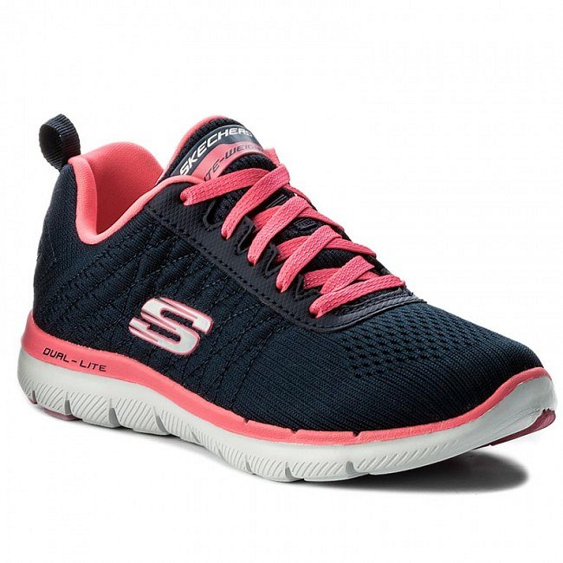
Obuwie damskie Skechers - poznaj cała ofertę!
Obuwie damskie Skechers to szeroka oferta butów sportowych dla wszystkich kobiet. W asortymencie znajduje się mnóstwo kolekcji, jak między innymi Skechers Sport Womens. To seria wygodnych butów sportowych, idealnych nie tylko do biegania czy jazdy na rowerze, ale również do pieszych wycieczek po średniowysokich górach.

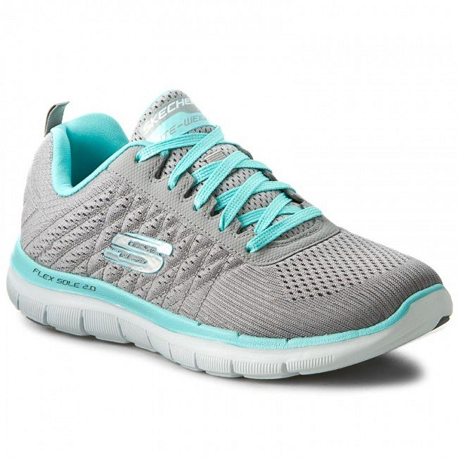
Gdzie najlepiej kupić buty sportowe Skechers?
Obuwie damskie Skechers kupisz w sklepach stacjonarnych z odzieżą i obuwiem sportowym, a także w internecie. Polecamy zakupy na Ceneo.pl, gdzie znajdziesz nie tylko atrakcyjne ceny i liczne promocje, ale także sprawdzone opinie innych klientów. Zapraszamy!

